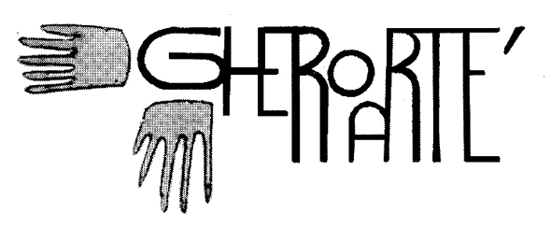

L’associazione Gheroartè è lieta di presentare all’interno della rassegna Gherojazz_Live:

Sabato 29 Marzo 2008 unica data

Paolo Angeli_Tessuti
Paolo Angeli_chitarra sarda preparata

Una maglietta a righe orizzontali spiazza.
Spiazza perché destruttura la figura umana, contrastandone il naturale sviluppo verso l'alto.
Partendo da un presupposto reinterpretativo di tracce firmate da Bjòrk (autrice molto favorevole a questi progetti),e Fred Frith cui vanno ad intrecciarsi opere autografe, Paolo Angeli offre una visione anticonformista della sua Sardegna: un connubio tra la tradizione della chitarra sarda e la ricerca delle microfonazioni piezoelettriche. Reinterpreta e trasfigura, interrompe, dilata gli originali vestendoli di nuovo e mostrando il rispetto necessario ad evitare inutili lungaggini nelle divagazioni in solo. Riesce anche a centrare appieno il bersaglio emotivo più volte, toccando l'apice in una maestosa rivisitazione di "Unravel" incredibilmente eseguita senza sovraincisioni.

Paolo Angeli

Prime esperienze musicali in un vecchio autobus abbandonato nella periferia della Sardegna settentrionale Paolo Angeli apprende i rudimenti della chitarra dal padre. Nel 1989 si trasferisce a Bologna. Parallelamente agli studi di chitarra jazz all'interno dell'università occupata, inizia un lavoro di sperimentazione musicale, con continui scambi e collaborazioni tra musicisti provenienti da aree diverse. E' socio fondatore della Scuola Popolare di Musica Ivan Illich e dell'etichetta indipendente Erosha. Parallelamente suona con Eva Kant (ensemble composto da 28 elementi) gruppo con il quale ha collaborato con diversi musicisti tra cui Fred Frith. Un rinnovato interesse per la cultura musicale sarda lo porta ad approfondire la tradizione musicale del nord della Sardegna, conoscendo Giovanni Scanu (il più vecchio suonatore di chitarra sarda ancora in vita) che lo guida alla conoscenza delle forme del canto con accompagnamento di chitarrra. Nel 97 inizia a fare concerti con una particolarissima chitarra sarda preparata. Partecipa al festival internazionale Die lange nacht der gitarre (Podewill Berlino) e vince il primo premio al concorso "Posada Jazz Project". Nel 1998 pubblica il CD Linee di Fuga-solo per chitarra sarda preparata ottenendo ampi consensi da parte della critica specializzata. Ha svolto concerti da solista per Rai Radio3 in diretta radiofonica.Dal 1998 svolge un'intensa attività concertistica esibendosi nel circuito nazionale ed internazionale della musica Jazz improvvisata e della musica contemporanea. Ha suonato con Jon Rose, Otomo Yoshide,Nuno Rebelo, Frank Schulte, Lukas Simonis, Elliot Sharp, Carlo Actis Dato, Antonello Salis ecc. Lavora, per l'Istituto Regionale Etnografico della Sardegna, alla costituzione della fonoteca di musica tradizionale Archivio Musicale Mario Cervo. Insieme al fotografo Nanni Angeli cura la direzione artistica del festival Internazionale di Musica-Teatro e Arti Visive Isole che Parlano.
Info: www.paoloangeli.com

Paolo Angeli_Tessuti
Sabato 29 marzo 2008
Inizio concerto ore 22:30
Ingresso con tessera Gheroartè(6 euro)+biglietto Siae 10 euro

Associazione Gheroartè - laboratori di espansione creativa
c/o Stazione FS di Corsico
via Gramsci 4, 20094 Corsico (MI) tel/fax 02/45103113 - 349/4759779
www.gheroarte.com

